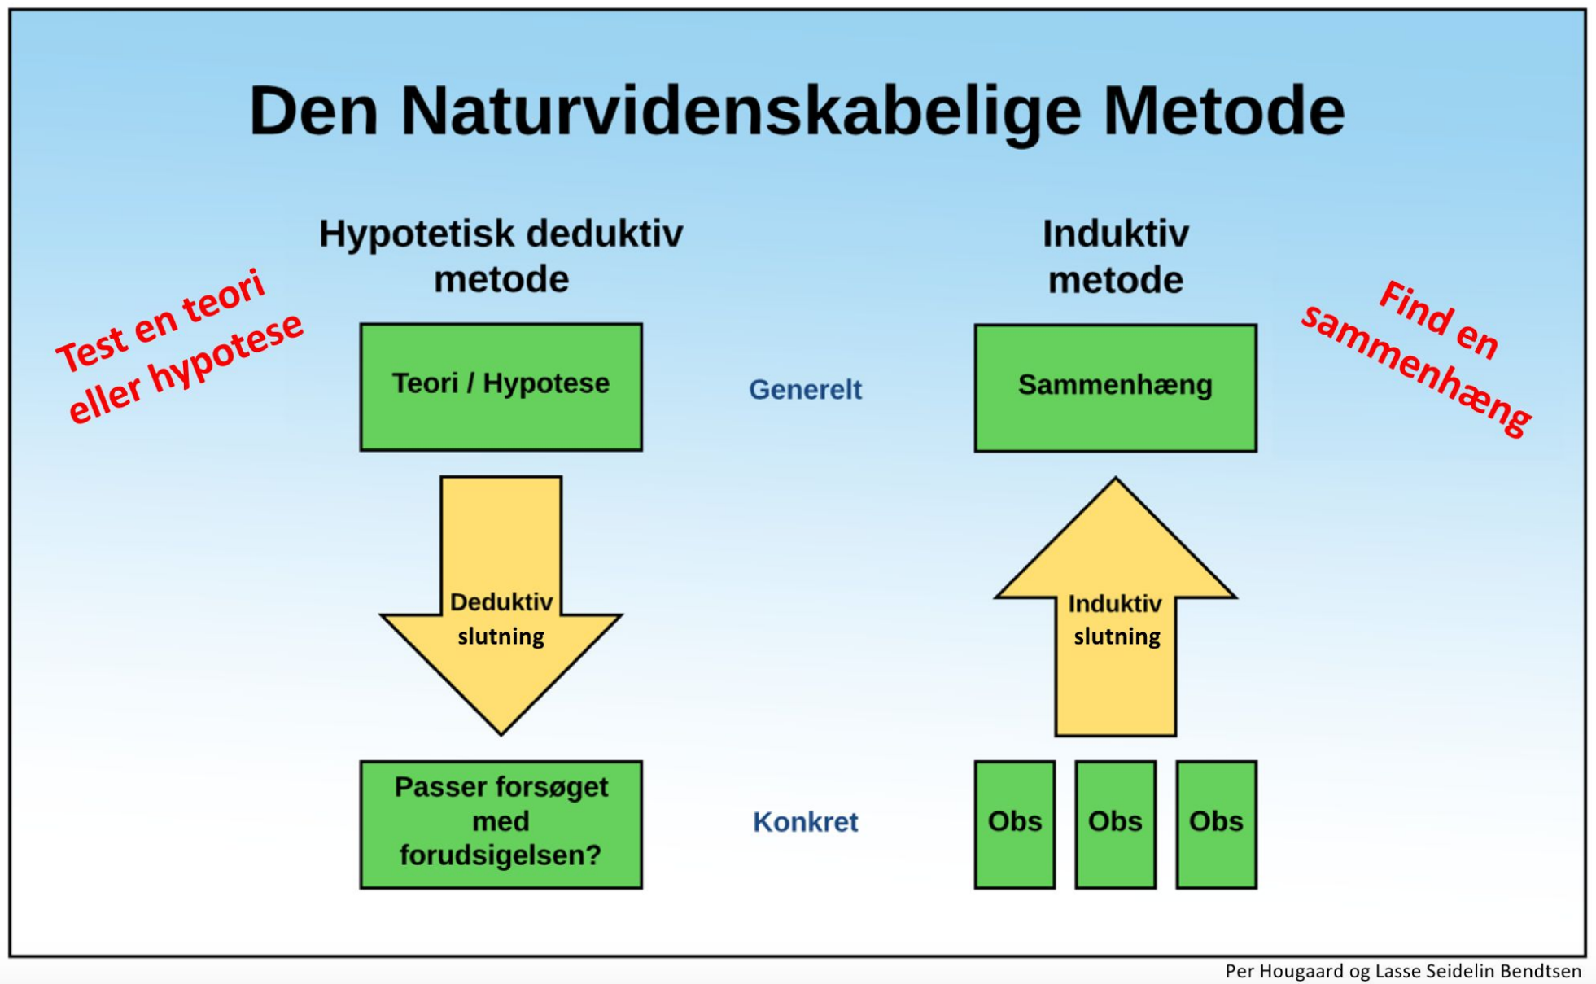
Link til videoer:

Den Naturvidenskabelige Metode - Introduktion – link

Den Naturvidenskabelige Metode - Den induktive metode – link

Den Naturvidenskabelige Metode - Den hypotetisk deduktive metode - Del 1 - link
Den Naturvidenskabelige Metode - Den hypotetisk deduktive metode - Del 2 - link

